华泰紫金智盈债券型证券投资基金2019年第2季度报告

2019年06月30日

基金管理人：华泰证券(上海)资产管理有限公司
基金托管人：中国建设银行股份有限公司
报告送出日期：2019年7月17日

- 重要提示
基金管理人的董事会及董事保证本报告所载资料不存在虚假记载、误导性陈述或重大遗漏，并对其内容的真实性、准确性和完整性承担个别及连带责任。
基金托管人中国建设银行股份有限公司根据本基金合同规定，于2019年7月15日复核了本报告中的财务指标、净值表现和投资组合报告等内容，保证复核内容不存在虚假记载、误导性陈述或者重大遗漏。
基金管理人承诺以诚实信用、勤勉尽责的原则管理和运用基金资产，但不保证基金一定盈利。
基金的过往业绩并不代表其未来表现。投资有风险，投资者在作出投资决策前应仔细阅读本基金的招募说明书及其更新。
本报告中财务资料未经审计。
本报告期自2019年4月1日起至6月30日止。
- 基金产品概况

基金简称 | 华泰紫金智盈债券
基金主代码 | 005467
基金运作方式 | 契约型开放式
基金合同生效日 | 2018年03月15日
报告期末基金份额总额 | 2,304,878,717.11份
投资目标 | 本基金在严格控制风险的前提下，力争获得长期稳定的投资收益。
投资策略 | 本基金主要通过采取信用债投资策略、收益率曲线策略、杠杆放大策略、资产支持证券投资策略、中小企业私募债券投资策略、国债期货投资策略等投资策略来实现投资目标。
业绩比较基准 | 中债信用债总指数收益率
风险收益特征 | 本基金为债券型基金，预期收益和预期风险高于货币市场基金，但低于混合型基金、股票型基金，属于中低风险/收益的产品。
基金管理人 | 华泰证券(上海)资产管理有限公司
基金托管人 | 中国建设银行股份有限公司

下属分级基金的基金简称 | 华泰紫金智盈债券A | 华泰紫金智盈债券C
下属分级基金的交易代码 | 005467 | 005468
报告期末下属分级基金的份额总额 | 1,945,980,124.71份 | 358,898,592.40份
- 主要财务指标和基金净值表现
  - 主要财务指标
单位：人民币元
主要财务指标 | 报告期(2019年4月1日 - 2019年6月30日) | 报告期(2019年4月1日 - 2019年6月30日)
 | 华泰紫金智盈债券A | 华泰紫金智盈债券C
1.本期已实现收益 | 22,100,936.05 | 3,115,067.82
2.本期利润 | 24,705,674.31 | 3,617,509.92
3.加权平均基金份额本期利润 | 0.0131 | 0.0123
4.期末基金资产净值 | 2,160,443,847.86 | 379,938,438.77
5.期末基金份额净值 | 1.1102 | 1.0586
注：1、上述基金业绩指标不包括持有人交易基金的各项费用（例如，开放式基金的转换费等），计入费用后实际收益水平要低于所列数字。
2、本期已实现收益指基金本期利息收入、投资收益、其他收入（不含公允价值变动收益）扣除相关费用后的余额，本期利润为本期已实现收益加上本期公允价值变动收益。
  - 基金净值表现
    - 本报告期基金份额净值增长率及其与同期业绩比较基准收益率的比较
华泰紫金智盈债券A
阶段 | 净值增长率① | 净值增长率标准差② | 业绩比较基准收益率③ | 业绩比较基准收益率标准差④ | ①－③ | ②－④
过去三个月 | 1.21% | 0.02% | 0.13% | 0.03% | 1.08% | -0.01%

华泰紫金智盈债券C
阶段 | 净值增长率① | 净值增长率标准差② | 业绩比较基准收益率③ | 业绩比较基准收益率标准差④ | ①－③ | ②－④
过去三个月 | 1.15% | 0.02% | 0.13% | 0.03% | 1.02% | -0.01%
    - 自基金合同生效以来基金累计净值增长率变动及其与同期业绩比较基准收益率变动的比较
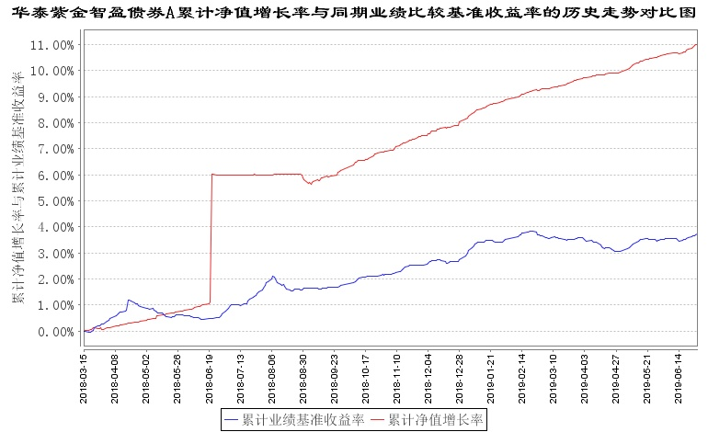
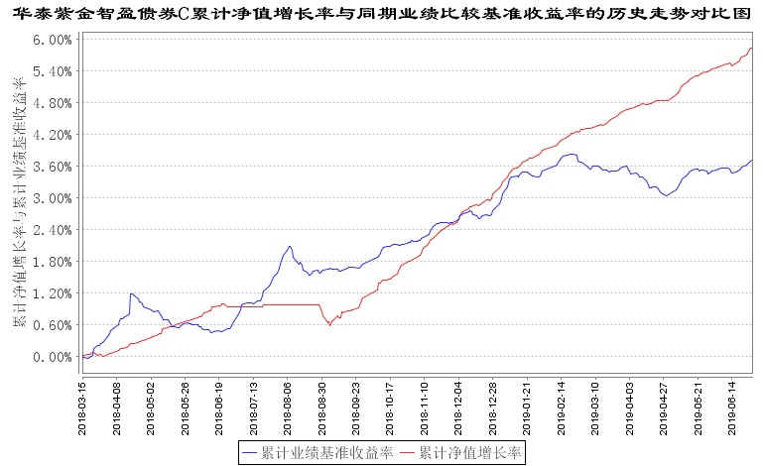
注：1、本基金的合同生效日为2018年3月15日，基金合同生效日至本报告期末，本基金已完成建仓，建仓期结束时各项资产配置比例均符合合同约定；
2、本基金业绩比较基准=中债信用债总指数（全价）收益率；
- 管理人报告
  - 基金经理（或基金经理小组）简介
姓名 | 职务 | 任本基金的基金经理期限 |  | 证券从业年限 | 说明
姓名 | 职务 | 任职日期 | 离任日期 | 证券从业年限 | 说明
李博良 | 基金经理 | 2018-03-15 | - | 6 | 2013年加入华泰证券从事资产管理业务，2015年进入华泰证券(上海)资产管理有限公司从事固定收益产品投资及交易工作。2017年8月起任华泰紫金零钱宝货币市场基金基金经理。2018年3月起担任华泰紫金智盈债券型证券投资基金基金经理。2019年1月起任华泰紫金季季享定期开放债券型发起式证券投资基金基金经理。2019年4月起任华泰紫金智惠定期开放债券型证券投资基金基金经理。2019年5月起任华泰紫金丰泰纯债债券型发起式证券投资基金基金经理。
阮毅 | 基金经理 | 2018-10-31 |  | 8 | 2011年6月加入上海浦东发展银行总行资产管理部，历任债券交易员、产品经理、投资经理和固收专户投资主管，专户管理规模超过1000亿，管理产品曾获证券时报评选最佳开发式产品奖项。2018年5月加入华泰证券(上海)资产管理有限公司。2018年10月起任华泰紫金智盈债券型证券投资基金基金经理。2019年5月起任华泰紫金智惠定期开放债券型证券投资基金基金经理.
注：1.上述基金经理的任职日期及离任日期均以基金公告为准;首任基金经理的任职日期为基金合同的生效日期。
2. 证券从业年限的统计标准为证券行业的工作经历年限。
  - 管理人对报告期内基金运作遵规守信情况的说明
本报告期内，本基金管理人严格遵守《中华人民共和国证券投资基金法》等有关法律法规、中国证监会和《华泰紫金智盈债券型证券投资基金基金合同》的规定，本着诚实信用、勤勉尽责的原则管理和运用基金资产，在严格控制风险的基础上，为基金份额持有人谋求最大利益。本报告期内，基金运作整体合法合规，没有损害基金份额持有人利益。基金的投资范围、投资比例及投资组合符合有关法律法规及基金合同的规定
  - 公平交易专项说明
    - 公平交易制度的执行情况
本基金管理人根据中国证监会颁布的《证券投资基金管理公司公平交易制度指导意见》建立并健全了有效的公平交易执行体系，保证公平对待旗下的每一个基金组合。
公司建立了公募基金投资决策委员会领导下的投资决策及授权制度，以科学规范的投资决策体系，采用集中交易管理加强交易执行环节的内部控制，通过工作制度、流程和技术手段保证公平交易原则的实现；通过建立层级完备的公司股票池和债券库，完善各类具体资产管理业务组织结构，规范各项业务之间的关系，在保证各投资组合既具有相对独立性的同时，确保其在获得投资信息、投资建议和实施投资决策方面享有公平的机会；通过对异常交易行为的监控、分析评估、监察稽核和信息披露确保公平交易过程和结果的有效监督。
本报告期内，本公司严格遵守法律法规关于公平交易的相关规定，确保本公司管理的不同投资组合在授权、研究分析、投资决策、交易执行等投资管理活动和环节得到公平对待,各投资组合均严格按照法律、法规和公司制度执行投资交易，本报告期内未发现任何违反公平交易的行为。
    - 异常交易行为的专项说明
本报告期内未发现本基金存在异常交易行为。
本报告期内，所有投资组合参与的交易所公开竞价同日反向交易成交较少的单边交易量未超过该证券当日成交量的5%。
  - 报告期内基金投资策略和运作分析
2019年二季度经济数据较一季度有不同程度的走弱，经济增速筑底时间长于预期。4月份以来，制造业PMI明显回落，连续2个月低于临界值,工业增加值和固定资产投资也连续2个月回落。地产融资政策继续收紧，5月全国商品房销售面积增速降至-5.5%，叠加前期的地产项目逐步进入尾声，地产投资增速进入下行通道。今年以来在多个“稳增长”政策带动下，基建投资回升效果不明显，5月同比增速仅为4%。受中美贸易摩擦和内外需求回落影响，制造业投资依旧低位徘徊，单月同比增速不足3%。6月底G20峰会上，中美双方初步达成暂停新增关税的协议，贸易摩擦出现阶段性缓和。但市场预期后续的谈判会反反复复，长时间拉锯战的概率较高。进出口数据在全球经济走弱、中美贸易摩擦反复的影响下波动较大。
今年以来食品价格走高，猪肉和水果价格受供需扰动对CPI产生干扰。但非食品价格、服务类价格整体走低，总需求有所回落。CPI整体有所上行，但对货币政策及市场产生的影响有限。相对于CPI，PPI受到总需求不振的影响，增速回落。
5月底发生的商业银行事件打破了同业刚兑信仰，金融市场流动性分层的现象较为普遍。为稳定市场情绪和缓解非银机构的流动性压力，央行加大公开市场操作净投放，隔夜回购利率大幅回落，DR001跌破1%。
二季度市场震荡偏弱，经济增长为影响市场走势的关键因素。4月初公布的3月经济数据好于预期，股市随之上涨，市场调整自一季度以来的经济悲观预期，利率债收益率快速上行。5月中美贸易战升温，市场担忧贸易战对国内经济增速形成的冲击，叠加月底商业银行打破刚兑事件的发生，市场风险偏好快速回落，低等级产业债及城投债遭到抛售。
产品操作上，组合投资以信用债配置为主，灵活控制组合久期和杠杆，关注短久期高收益债及中高等级信用债的套息机会。
  - 报告期内基金的业绩表现
本报告期A级基金净值收益率为1.21%，同期业绩比较基准收益率为0.13%；C级基金净值收益率为1.15%，同期业绩比较基准收益率为0.13%。
  - 报告期内基金持有人数或基金资产净值预警说明
1、本基金本报告期内未出现连续二十个工作日基金份额持有人数量不满二百人的情形；
2、本基金本报告期内未出现连续二十个工作日基金资产净值低于五千万元的情形。
- 投资组合报告
  - 报告期末基金资产组合情况
序号 | 项目 | 金额（元 ） | 占基金总资产的比例（%）
1 | 权益投资 | - | -
 | 其中：股票 | - | -
2 | 基金投资 | - | -
3 | 固定收益投资 | 3,016,414,940.00 | 94.18
 | 其中：债券 | 2,883,093,740.00 | 90.02
 | 资产支持证券 | 133,321,200.00 | 4.16
4 | 贵金属投资 | - | -
5 | 金融衍生品投资 | - | -
6 | 买入返售金融资产 | 5,000,000.00 | 0.16
 | 其中：买断式回购的买入返售金融资产 | - | -
7 | 银行存款和结算备付金合计 | 106,200,794.31 | 3.32
8 | 其他资产 | 75,089,366.09 | 2.34
9 | 合计 | 3,202,705,100.40 | 100.00
  - 报告期末按行业分类的股票投资组合
    - 报告期末按行业分类的境内股票投资组合
注：本基金本报告期末未持有股票。
    - 报告期末按行业分类的港股通投资股票投资组合
注：本基金本报告期末未持有港股通股票。
  - 报告期末按公允价值占基金资产净值比例大小排序的前十名股票投资明细
注：本基金本报告期末未持有股票。
  - 报告期末按债券品种分类的债券投资组合
序号 | 债券品种 | 公允价值（元） | 占基金资产净值比例（％）
1 | 国家债券 | - | -
2 | 央行票据 | - | -
3 | 金融债券 | 141,451,600.00 | 5.57
 | 其中：政策性金融债 | 141,451,600.00 | 5.57
4 | 企业债券 | 626,655,990.00 | 24.67
5 | 企业短期融资券 | 1,542,259,550.00 | 60.71
6 | 中期票据 | 559,925,500.00 | 22.04
7 | 可转债（可交换债） | - | -
8 | 同业存单 | 12,801,100.00 | 0.50
9 | 其他 | - | -
10 | 合计 | 2,883,093,740.00 | 113.49
  - 报告期末按公允价值占基金资产净值比例大小排序的前五名债券投资明细
序号 | 债券代码 | 债券名称 | 数量(张) | 公允价值（元） | 占基金资产净值比例（％）
1 | 101653033 | 16苏汇鸿MTN001 | 500,000 | 50,285,000.00 | 1.98
2 | 011900116 | 19大同煤矿SCP002 | 500,000 | 50,225,000.00 | 1.98
3 | 011900602 | 19大同煤矿SCP005 | 500,000 | 50,100,000.00 | 1.97
4 | 180410 | 18农发10 | 500,000 | 50,035,000.00 | 1.97
5 | 041900042 | 19津城建CP002 | 500,000 | 50,025,000.00 | 1.97
  - 报告期末按公允价值占基金资产净值比例大小排序的前十名资产支持证券投资明细
序号 | 证券代码 | 证券名称 | 数量（份） | 公允价值（元） | 占基金资产净值比例（%）
1 | 888083 | 长城龙光10号ABS优先级 | 200,000 | 20,000,000.00 | 0.79
2 | 139628 | 方碧49优 | 130,000 | 13,023,400.00 | 0.51
3 | 139282 | 龙光05A | 100,000 | 10,098,000.00 | 0.40
4 | 139406 | 一方碧42 | 100,000 | 10,084,000.00 | 0.40
5 | 139423 | 龙光07A | 100,000 | 10,064,000.00 | 0.40
6 | 139516 | 方碧47优 | 100,000 | 10,029,000.00 | 0.39
7 | 156397 | 同煤联04 | 100,000 | 10,018,000.00 | 0.39
8 | 156188 | 同煤联03 | 100,000 | 10,014,000.00 | 0.39
9 | 159232 | 龙联02A | 100,000 | 9,988,000.00 | 0.39
10 | 888084 | 华夏幸福供应链9期ABS优先级 | 90,000 | 9,000,000.00 | 0.35
注：长城龙光10号ABS优先级、华夏幸福供应链9期ABS优先级暂未挂牌，证券代码以实际公布为准。
  - 报告期末按公允价值占基金资产净值比例大小排序的前五名贵金属投资明细
注：本基金本报告期末未持有贵金属。
  - 报告期末按公允价值占基金资产净值比例大小排序的前五名权证投资明细
注：本基金本报告期末未持有权证。
  - 报告期末本基金投资的股指期货交易情况说明
    - 报告期末本基金投资的股指期货持仓和损益明细
注：本基金本报告期末未持有股指期货。
    - 本基金投资股指期货的投资政策
本基金本报告期末未持有股指期货。
  - 报告期末本基金投资的国债期货交易情况说明
    - 本期国债期货投资政策
本基金本报告期末未持有国债期货。
    - 报告期末本基金投资的国债期货持仓和损益明细
注：本基金本报告期末未持有国债期货。
    - 本期国债期货投资评价
本基金本报告期末未持有国债期货。
  - 投资组合报告附注
    - 声明本基金投资的前十名证券的发行主体本期是否出现被监管部门立案调查，或在报告编制日前一年内受到公开谴责、处罚的情形。如是，还应对相关证券的投资决策程序做出说明
本基金投资的前十名证券的发行主体本期未出现被监管部门立案调查，或在报告编制日前一年内受到公开谴责、处罚的情形。
    - 声明基金投资的前十名股票是否超出基金合同规定的备选股票库。如是，还应对相关股票的投资决策程序做出说明
本基金本报告期末未持有股票。
    - 其他资产构成
序号 | 名称 | 金额（元）
1 | 存出保证金 | 14,375.92
2 | 应收证券清算款 | -
3 | 应收股利 | -
4 | 应收利息 | 54,028,613.88
5 | 应收申购款 | 21,046,376.29
6 | 其他应收款 | -
7 | 待摊费用 | -
8 | 其他 | -
9 | 合计 | 75,089,366.09
    - 报告期末持有的处于转股期的可转换债券明细
注：本基金本报告期末未持有处于转股期的可转换债券。
    - 报告期末前十名股票中存在流通受限情况的说明
注：本基金本报告期末前十名股票中未持有流通受限的股票。
    - 投资组合报告附注的其他文字描述部分
因四舍五入原因，投资组合报告中市值占净值比例的分项之和与合计可能存在尾差。
- 开放式基金份额变动
单位：份
项目 | 华泰紫金智盈债券A | 华泰紫金智盈债券C
报告期期初基金份额总额 | 1,994,729,503.73 | 251,253,333.93
报告期期间基金总申购份额 | 937,333,916.73 | 297,714,306.45
减:报告期期间基金总赎回份额 | 986,083,295.75 | 190,069,047.98
报告期期间基金拆分变动份额（份额减少以"-"填列） | - | -
报告期期末基金份额总额 | 1,945,980,124.71 | 358,898,592.40
- 基金管理人运用固有资金投资本基金情况
  - 基金管理人持有本基金份额变动情况
注：本基金管理人未使用固有资金投资本基金。
  - 基金管理人运用固有资金投资本基金交易明细
注：本基金管理人未使用固有资金投资本基金。
- 影响投资者决策的其他重要信息
  - 报告期内单一投资者持有基金份额比例达到或超过20%的情况
注：本基金本报告期无单一投资者持有基金份额比例达到或超过20%的情况。
  - 影响投资者决策的其他重要信息
根据本基金管理人于2019年5月6日在《证券时报》等报刊以及本公司官网刊登的《华泰证券（上海）资产管理有限公司关于高级管理人员变更的公告》，自2019年5月6日起：刘玉生先生新任公司督察长、首席风险官、合规总监；席晓峰先生不再担任本公司督察长、首席风险官、合规总监，转任本公司副总经理。
- 备查文件目录
  - 备查文件目录
1、中国证监会准予本基金募集注册的文件；
2、《华泰紫金智盈债券型证券投资基金基金合同》；
3、《华泰紫金智盈债券型证券投资基金托管协议》；
4、《华泰紫金智盈债券型证券投资基金招募说明书》；
5、报告期内披露的各项公告；
6、基金管理人业务资格批件、营业执照；
7、中国证监会规定的其他备查文件。
  - 存放地点
以上备查文件存放在本基金管理人、基金托管人的办公场所。
  - 查阅方式
部分备查文件可通过本基金管理人公司网站查询，也可咨询本基金管理人。客服电话（4008895597）；公司网址：https://htamc.htsc.com.cn/。

华泰证券(上海)资产管理有限公司
2019年7月17日

